**Προσέχουμε τον κορονοιό!!!**

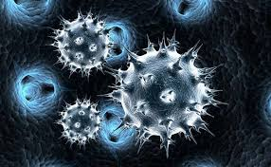

Ενότητα: 6η **Ιστορίες παιδιών**

**Α. Να γράψω μία αντιγραφή με επτά γραμμές από όποιο κείμενο θέλετε.**

..............................................................................................................................................................................................................................................................................................................................................................................................................................................................................................................................................................................................................................................................................................................................................................................................................................................................................................................................................................................................................................................................................................................................................................................................................................................................................................................................................................................................................................................................................................................................................................................................................................................................................................................................................................................................................................................................................................................................................................................................

**Β. ΕΡΓΑΣΙΕΣ**

1. Να συμπληρώσεις με το οριστικό άρθρο το(ν) ή τη(ν) τα παρακάτω ουσιαστικά:

..... δάσκαλο

..... ψαρά

..... κηπουρό

..... δρόμο

..... μανάβη

..... τόπο

..... ανθοπώλη

..... ζητιάνο

..... μηλιά

..... αχλαδιά

..... καστανιά

..... βροχή

..... πηγή

..... καμπάνα

..... τζαμαρία

1. Να αντικαταστήσεις τους αριθμούς με τα αντίστοιχα αριθμητικά:

(1)...................................... πύργος

(1)...................................... καμήλα

(1)...................................... αγόρι

(3)...................................... φίλοι

(3)...................................... χρόνια

(3)...................................... ημέρες

(4)...................................... ποτήρια

(4)...................................... αρκούδες

(14).................................... αυτοκίνητα

(13)..................................... εργάτες

(21)..................................... μέλισσες

(29)...................................... κουμπιά

(34)....................................... μαθητές

(43)....................................... δέντρα

(100)..................................... τουρίστες

1. Μεταφέρω το υπογραμμισμένο μέρος του παρακάτω κειμένου στον Ενεστώτα και στον Συνοπτικό Μέλλοντα:

α) ...................................................................................................................................  
....................................................................................................................................................................................................................................................................................................................................................................................................................................................................................................................................................................

β) ....................................................................................................................................  
....................................................................................................................................................................................................................................................................................................................................................................................................................................................................................................................................................................

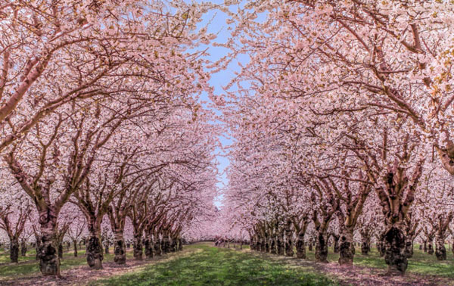

1. Να συμπληρώσεις τα κενά με τους κατάλληλους τύπους των ρημάτων στην παρένθεση:

(ζεσταίνομαι, πληρώνομαι, σηκώνομαι, ψήνομαι, εργάζομαι)



* Κώστα, δε............................. με τα βαριά ρούχα που φοράς;
* Στην εργασία του ο πατέρας μου................................ καλά.
* Απ’ αύριο,.................................... πολύ πρωί.
* Ενώ ................................. στον πυρετό, ήθελε να πάει σχολείο.
* Όταν................................ πληρωνόμουν καλά.
* Να συμπληρώσεις τον παρακάτω πίνακα:

1. Να συμπληρώσεις τον παρακάτω πίνακα:

|  |  |  |
| --- | --- | --- |
| **Ενεστώτας** | **Παρατατικός** | **Εξακολουθητικός Μελλ.** |
| φωτίζεται |  |  |
|  | χανόμαστε |  |
|  |  | Θα κρύβεστε |
| ανοίγονται |  |  |
|  | λουζόσουν |  |

1. Απαντώ με λίγα λόγια:

α) Τίτλος:

.................................................................................................................................

β) Ποια ήταν κατά τη σειρά τα σημάδια πως έρχεται η θύελλα;

...........................................................................................................................................................................................................................................................................................................................................................................................................................................................................................................................................................................................................................................................................................................................................................................................................................................................................................................................................................................................................................................................................................................................................................................................................................................................................................................................................................................................................................................................................................................................

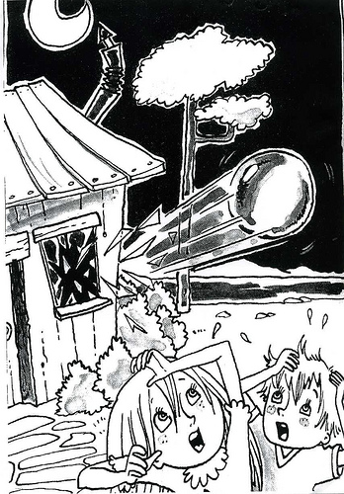

Γ. ΚΕΙΜΕΝΟ

**TA ΨΗΛΑ ΒΟΥΝΑ**

Εδώ και λίγη ώρα είναι βαριά κουφόβραση. Έξαφνα συννέφιασε.

Την ώρα που είχαν τελειώσει το φαγητό, τα παιδιά ένιωσαν στον αέρα μια παράξενη μυρουδιά. Έρχεται θύελλα.

Γύρισαν και κοίταξαν μακριά, τα πέρα βουνά είχαν χαθεί.

Ομίχλη, σα χειροπιαστό μαλλί, είχε σταθεί ανάμεσα τ’ ουρανού και της γης. Η θύελλα νόμιζες πώς συλλογιζόταν που να ορμήσει.[...]

***Τα δέντρα ανατρίχιασαν, έσκυψαν και κάτι είπαν το ένα με το άλλο. Άστραψε. Πέντε χρυσές οχιές στριφογύρισαν με την ούρα στη γη και την κεφαλή στον ουρανό.***

***Ο αέρας κρύωσε άξαφνα.*** Μεγάλο βουητό ακούστηκε. Ώσπου να τρέξουν μέσα στο σπίτι, η θύελλα έφτασε κι ήθελε να μπει.

Έσπρωχναν από μέσα τα παιδιά την πόρτα, έσπρωχνε αυτή απ’ έξω. Χρειάστηκαν να βάλουν όλα μαζί τη δύναμή τους για να κλείσουν και να συρτώσουν. Η θύελλα τότε πήγε από τα παράθυρα. Τα έσπασε και τα δυο, τα πέταξε κάτω στο πάτωμα κι έχυνε μέσα σωρούς νερό. [...]

Τα παιδιά, που τα κυνηγούσε το νερό από τα παράθυρα, πήγαιναν στις γωνιές για να φυλαχτούν. Μα ήθελαν και να βλέπουν. Ήταν γεμάτα φόβο και θαυμασμό. [...]

Σε λίγα λεπτά της ώρας η θύελλα ήταν μακριά. Μόλις φαινόταν πέρα σαν αχνός.

Τότε ξανάγινε γαλήνη. Φύλλο δε σάλευε. Τα δέντρα σε προσευχή.

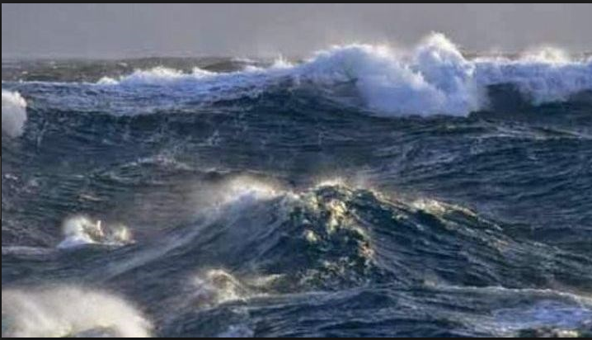

Καλή επιτυχία !!!